**第10课 影响世界的工业革命·学习指南**

【**课标要求**】通过了解工业革命带来的社会生产力的极大发展以及所引起的生产关系的深刻变化，理解工业革命对资本主义世界体系的形成及对人类社会生活的深远影响。

【**学习方法**】

1.从“时空观念”角度，搜集两次工业革命前后世界的变化史实，运用生产力决定生产关系的“唯物史观”，理解工业革命带来的社会生产力的极大发展，以及所引起的生产关系的深刻变化。

2.了解工业革命的成就，从“历史解释”角度理解工业革命对资本主义世界体系形成的作用。

3.运用“唯物史观”，客观地分析资本主义世界体系的积极和消极影响。

4.从“史料实证”角度搜集工业革命后人类社会生活变化的史实，体会工业革命对人类社会生活的深远影响，涵养“家国情怀”。

【时空观念】

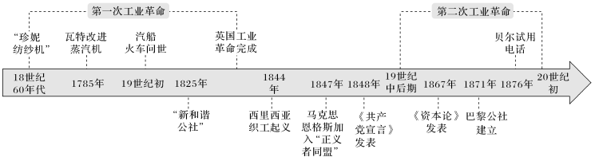

【**知识体系**】

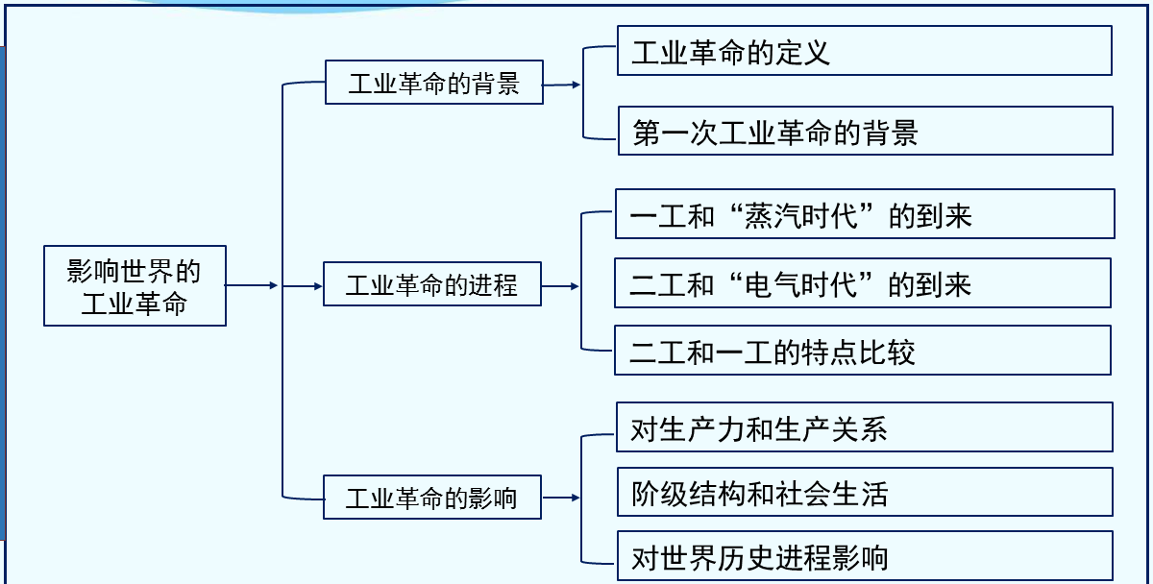

【**要点归纳**】

**一、工业革命的背景**

1.内涵：工业革命是由一系列的技术变革引起的从手工劳动转向机器生产的重大飞跃。 “珍妮纺纱机”的发明，标志着工业革命的开始

2.国家：英国。18世纪中期，英国具备了工业革命的条件，最先开始工业革命

3.条件

(1)前提：英国“光荣革命”后，国内政局稳定，政府积极鼓励经济发展。

　　　　　　　 　　资本主义制度确立并发展

(2)农业资本主义发展迅速，为工业发展提供了充裕的农产品、自由劳动力和国内市场。 英国的圈地运动

(3)通过殖民扩张，促进了资本原始积累，获得了大量廉价的原材料和广阔的海外市场。资本主义的第一桶金浸透着殖民地人民的血泪

(4)手工工场发展水平较高，劳动分工细致，生产工具日趋专门化，工人的生产技术日益纯熟，为技术改革和机器发明提供了条件。

技术进步为工业革命奠定了基础

**二、工业革命的进程**

1.第一次工业革命

(1)技术革新：工业革命始于棉纺织业。市场的需求刺激了棉纺织业的发展，也催生了新的技术发明。珍妮纺纱机、水力纺纱机、骡机、水力织布机

(2)工厂出现：1771年，阿克莱特在曼彻斯特开办了第一家水力纺纱厂，成为近代工厂的开端。 　 采用机器生产

(3)蒸汽机的改进

①改进：1782年，瓦特试制出旋转运动的“复动式蒸汽机”。1785年经

　　　　　 徒工出身

过进一步改进的瓦特蒸汽机开始在棉纺织工厂使用。

②意义：能产生巨大的动力，解决了生产动力受自然条件限制的问题。催生了交通工具的革命，人类进入“蒸汽时代”。

汽船、火车先后问世

(4)英国完成工业革命：随着生产机械化的推进，机器工业迅速成长。19世纪中期，英国的机器制造业也实现了机械化。

用机器制造机器，标志着工业革命的完成

(5)扩展：从18世纪末到19世纪中期，工业革命从英国逐渐扩展到欧洲大陆和北美，从大西洋两岸逐步深入内陆，形成持续不断的辐射效应。

2.第二次工业革命

(1)背景：19世纪中后期，欧美主要资本主义国家社会相对稳定，经济发展，自然科学取得一系列突破性成果，为工业革命的深入发展创造了有利条件。

新技术、新发明层出不穷

(2)成就

①电力技术的广泛开发和应用，人类进入“电气时代”。

②内燃机的创制和应用，成为第二次工业革命最具深远影响的成就。

带来更便捷的动力，汽车、飞机等新式快速交通工具应运而生

③化学工业的兴起令人瞩目；通过新技术改造的旧产业部门也焕发出新的活力。石油化工业获得发展

(3)特点

①科学技术与生产紧密结合。

近代科学理论的指导

②第二次工业革命几乎在主要资本主义国家同时发生，美国与德国最为突出。

③各国的自然条件和社会历史条件不同，工业革命的进程各具特色。

**三、工业革命的影响**

1.生产力：出现了前所未有的大发展，给实现了工业化的各国带来了空前的经济繁荣。商业和交通运输业等行业的重要性进一步提高，农业变革也在欧美地区全面展开。　工业化的带动

2.生产组织与管理方式

(1)建立了资本主义大工厂制度。

(2)生产进一步集中，出现了垄断组织。

3.社会阶级结构

(1)工业资产阶级和工业无产阶级逐渐成为社会的两大阶级。

　工人阶级迅速崛起，为争取自己的权利展开斗争

(2)工业资产阶级通过改革，进一步巩固了统治地位。技术人员、管理人员等中间阶层的力量也开始发展。

4.社会生活大变化

(1)以工厂为中心，形成了很多城市，在国家社会生活中的地位日益重要。

　　　　　　　　　以工厂为中心

(2)人们的生活有所改善。现代工业提供了价廉物美的商品

(3)休闲娱乐和群众性体育运动逐渐兴起，报刊书籍发行量大增，人们的文化素养得到提高。

(4)女性也获得了更多受教育的机会，人口增加明显。

5.社会问题凸现：社会贫富分化加剧、工人居住条件恶劣、环境污染严重、疾病与犯罪等一系列社会问题。

在工人运动的推动下，欧美各国开始通过社会立法来解决这些问题

6.世界日益连成一个整体

(1)主要资本主义国家凭借工业革命提供的强大经济和军事实力，继续向世界各地大肆扩张。

(2)19世纪末20世纪初，资本主义进入垄断阶段，资本主义世界经济体系基本形成。 以资本主义为主导